Elements

## Factor Regexp

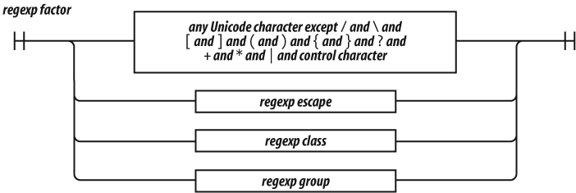

A *regexp factor* puede ser un carácter, un grupo entre paréntesis, una clase de caracteres o una secuencia de escape. Todos los caracteres se tratan literalmente, excepto los caracteres de control y los caracteres especiales:

\ / [ ] ( ) { } ? + * | . ^ $

que deben escaparse con un prefijo \ si se quiere que coincidan literalmente. En caso de duda, cualquier carácter especial puede recibir un prefijo \ para hacerlo literal. El prefijo \ *does not* hace que las letras o los dígitos sean literales.

Un . sin mayúsculas coincide con cualquier carácter excepto con un carácter de final de línea.

Un ^ sin esconder coincide con el principio del texto cuando la propiedad lastIndex es cero. También puede coincidir con caracteres de final de línea si se especifica la bandera m.

Un $ sin mayúsculas coincide con el final del texto. También puede coincidir con caracteres de final de línea si se especifica la opción m.

[anterior](ch07s03_3.html)[Subtema 4 de 9: (Ver todo)](ch07s03.html)[siguiente](ch07s03_5.html)